Miércoles
01
de diciembre

1° de Secundaria
Geografía

Los problemas del agua en el mundo

Aprendizaje esperado: Analiza la distribución y dinámica de las aguas continentales y oceánicas en la Tierra.

Énfasis: Distinguir algunos de los problemas del agua en el mundo y sus consecuencias.

¿Qué vamos a aprender?

Como sabes, el agua es un recurso indispensable para todos los seres vivos en el planeta. Es por eso que en esta sesión aprenderás acerca de los problemas del agua que se viven en el mundo, en nuestro país y en tu localidad. Además, identificarás algunas de sus causas y consecuencias.

¿Qué hacemos?

El 22 de marzo se celebra el día mundial del agua desde 1994. Ese día es declarado por la ONU para recordar la relevancia de este líquido esencial. Esta celebración tiene como objetivo sensibilizar acerca de la crisis mundial del agua y la necesidad de buscar medidas para abordarla de manera que alcancemos el Objetivo de Desarrollo Sostenible número 6 Agua y saneamiento para todos antes de 2030.

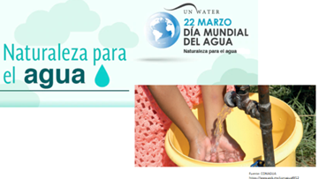

La escasez de agua es una crisis mundial; y es que existe una porción muy pequeña de agua dulce a nivel planetario. Y el agua dulce no llega a todos. Además que la contaminación del agua significa la pérdida de su calidad y es ocasionada por las actividades humanas.

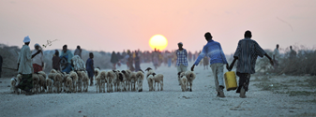

Por ejemplo, del 0.4% del agua continental superficial, debemos restar toda el agua contaminada por nosotros mismos y que no se puede consumir, aunque esté sobre la superficie terrestre. Aparte de esto, en el mundo 2,000 millones de personas carecen de acceso a servicios de agua potable gestionados de manera segura.

México también pasa por esta situación. Una cosa es que haya muchos ríos y otra diferente es que se cuente con agua de calidad y que llegue hasta nuestros hogares. Algo que se debe de tomar en cuenta es que llevar agua a las casas no es un proceso sencillo.

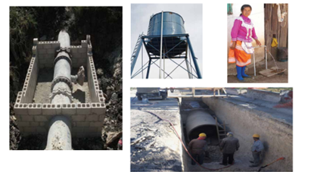

Por ejemplo, el poner drenaje en terrenos montañosos o en zonas desérticas es complicado. Por ello, se dice que en México la distribución geográfica del agua no coincide con la distribución geográfica de la población.

La situación geográfica del país lo ubica en dos áreas bien diferenciadas, separadas por el Trópico de Cáncer, este paralelo separaría climáticamente al país en una zona tropical al sur y una zona templada al norte.

Al norte del país, además de ser una zona templada, debido a la latitud; la vegetación es escasa, tiene clima seco y temperaturas extremas. Los ríos en esa zona son escasos, cortos y con poca agua. Asociado a ello está la desertificación, que es la degradación de la tierra en las zonas áridas, semiáridas y subhúmedas secas.

La desertificación está causada fundamentalmente por la actividad humana y las variaciones climáticas. Estas condiciones geográficas del país, más la falta de infraestructura, intervienen para que el 25% de los hogares mexicanos no dispongan de agua potable.

Por otra parte, se estima que seis de cada diez ríos principales están “fuertemente contaminados”. Algunos de estos ríos son: Balsas, Coatzacoalcos, Grijalva, Santiago, Pánuco, Papaloapan y Tonalá.

Ante estos hechos es por lo que surge el planteamiento de los Objetivos de Desarrollo Sostenible. El Objetivo del Desarrollo Sostenible 6 busca garantizar el agua potable y el saneamiento para toda la población del mundo, centrándose en el aprovechamiento sostenible de los recursos hídricos, así como el manejo adecuado de las aguas residuales y los ecosistemas.

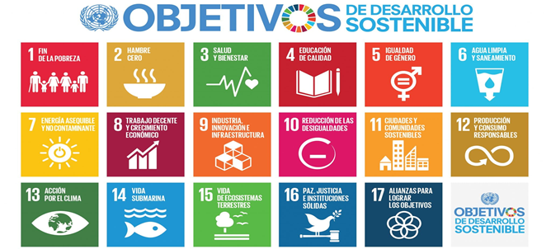

Este y otros 16 objetivos forman parte de la Agenda 2030 para el Desarrollo Sostenible, que se resumen en: “conservar el medioambiente y lograr el bienestar de la población actual y de las futuras generaciones”.

A través de esta agenda, que es un acuerdo entre varios países del mundo, éstos se han comprometido a realizar un seguimiento y una revisión sistemática de las metas y de los logros. Nuestro país forma parte de este acuerdo y realiza acciones orientadas a ello.

Como ya viste en sesiones anteriores, las aguas continentales que utilizamos provienen principalmente de lagos, ríos y aguas subterráneas. Y esa poca agua que tenemos debemos de aprovecharla en actividades turísticas, industriales, agropecuarias, como medio de transporte, para consumo y uso doméstico.

El problema es que cuando utilizamos esa agua terminamos contaminándola, y entonces es posible que cuando llegue a nuestra mesa, el agua ya contaminada, nos afectaría.

Observa el siguiente video para profundizar un poco más sobre el tema:

- El agua tratada
Ciencias III. Énfasis en Química, Bloque 1
https://www.youtube.com/watch?v=BUZ-4FY1f7U

Con este video te pudiste dar cuenta de los efectos que causa la contaminación del agua y las consecuencias que trae al entorno, también pudiste identificar el proceso para tratar el agua residual, en este caso, de la Ciudad de México, ya que es la ciudad más poblada del país y por lo tanto es la que mayormente contamina el agua.

El problema del agua en el mundo alude a la calidad del agua superficial; es decir, si se encuentra contaminada o no para el servicio de la población y si ésta llega de manera oportuna. Ahora, en cuanto al agua contaminada, es importante resaltar que, el volumen de agua útil para el ser humano se reduce cada vez más por lo difícil y costoso que es limpiarla.

Por otra parte, no sólo el agua que vemos frente a nosotros cuando la usamos es toda la que consumimos. La mayor cantidad del agua que utilizamos se encuentra en los productos y servicios que a diario utilizamos. En la medida en que redoblemos esfuerzos para cuidar el agua a través del uso indirecto que tenemos de ella, mayor será nuestro ahorro.

Ahorrar agua y utilizarla de manera eficiente es algo que durante mucho tiempo se ha escuchado, por ejemplo, cerrar la llave mientras nos enjabonamos, utilizar cubeta para lavar el coche o un vaso para lavarnos los dientes. Sin embargo, esa agua que utilizamos para actividades domésticas (lavado de manos, limpiar los platos, regar el jardín, lavar ropa o limpiar la casa) representa tan solo el 4% del agua que empleamos en nuestras actividades diarias.

Ya que la mayor parte de nuestro consumo de agua es indirecto, es necesario reconocer las cantidades de agua que se encuentran detrás de la fabricación o elaboración de cada producto. Esa es la razón por la cual fue creado el concepto de huella hídrica (HH), que toma en cuenta toda el agua que de alguna manera nos apropiamos para nuestras actividades, con lo que alteramos el ciclo del agua en el planeta.

La huella hídrica (HH), puede aplicarse a productos, regiones, organizaciones o personas, y puede referirse a la producción o al consumo.

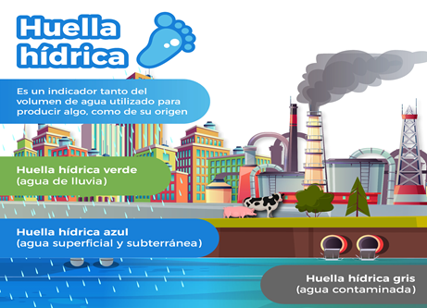
Fuente: Gobierno de México https://www.gob.mx/imta/articulos/huella-hidrica

La huella hídrica, HH, también nos sirve para generar conciencia sobre el esfuerzo hídrico que implica nuestro estilo de vida. Permite conocer a fondo el impacto que tienen los patrones de consumo de una región o país en el sitio donde son producidos los bienes importados.

Los hábitos alimenticios, patrones de consumo y estilos de vida, por ejemplo el transporte y la tecnología que usamos, nuestras formas de entretenimiento y aficiones son los factores que determinan la magnitud de nuestra huella hídrica individual, es decir, qué tanta agua es necesaria para que podamos vivir de la forma en que lo hacemos.

La cantidad de agua que se utilizó en un proceso fue a costa de otro posible uso, o del agua que requieren los ecosistemas. Por ejemplo, para elaborar una camisa de algodón se necesitan 2 700 litros de agua.

El algodón es el mayor consumidor de agua y por supuesto que para que exista la camisa se tuvo que sembrar algodón y ese algodón requirió de agua para desarrollarse. La cadena se hace más larga cuando piensas que la persona que siembra algodón también consume agua, que utiliza agua para su maquinaria y que en el lugar donde confeccionaron la camisa, pensemos en una fábrica enorme, también se emplea agua de parte de todos los involucrados en el proceso.

Piensa en otro producto y trata de relacionar su producción con el empleo de agua.
Por ejemplo, piensa cuánta agua se requiere para hacer una hamburguesa, un teléfono celular o un automóvil.

Atender la necesidad de que el agua llegue hasta nuestras casas, como un servicio al que tiene derecho la población, implica que todos los usuarios tengamos conciencia sobre la complejidad del proceso que está detrás. De ahí la importancia del concepto de huella hídrica, que se refiere al agua utilizada en la creación de un producto y se refiere no sólo al volumen contenido de agua de cada producto, sino que es un indicador multidimensional que hace explícito el lugar de origen y el momento en que el agua es utilizada y regresada, ya sea al lugar de origen o bien a otro lugar.

Por otra parte, la disponibilidad del agua en el planeta es desigual, así mismo la distribución del agua en los países no es equitativa. Identifica en el siguiente mapa la distribución del agua, expresada en metros cúbicos por habitante al año.

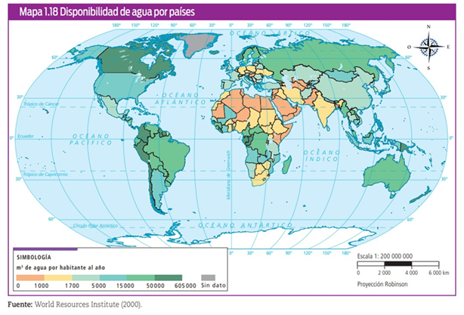

Se puede apreciar cómo la ubicación geográfica es un factor que muestra esa desigualdad para disponer de este recurso vital.

Por continente, puedes ver la desigualdad geográfica de disponibilidad de agua por países y se identifica que la mayoría se ubica en la de menor disponibilidad.

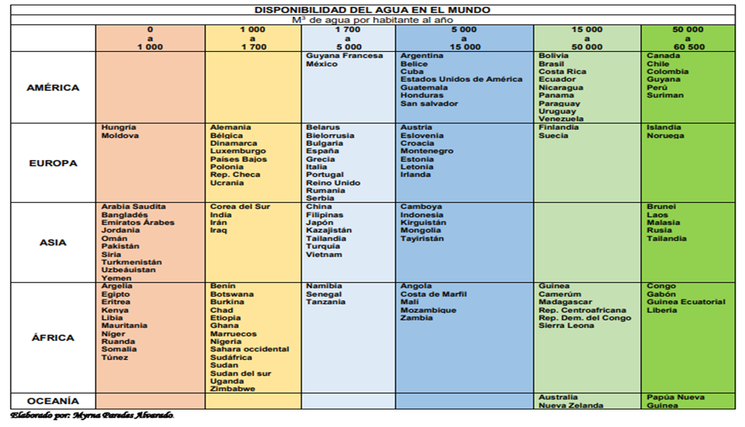

África, por ejemplo, a pesar de contar con grandes cuerpos de agua, entre ellos el río más largo del planeta, el río Nilo y con algunos de los ríos más caudalosos, como el Río Congo y el Río Orange; además de que cuenta con los lagos Victoria, Malawi y Tanganyika; es de los continentes que menor disponibilidad de agua tiene para su población.

En contraste, América es un continente con mayor disponibilidad de agua para su población. Sin embargo, en nuestro país hay diferencias muy grandes en cuanto a la disponibilidad de agua. Las zonas centro y norte son, en su mayor parte, áridas o semiáridas. Los estados norteños, por ejemplo, apenas reciben 25% de agua de lluvia.

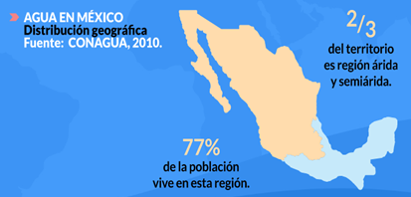

En el caso de las entidades del sureste: Chiapas, Oaxaca, Campeche, Quintana Roo, Yucatán, Veracruz y Tabasco ocurre todo lo contrario; éstas reciben casi la mitad del agua de lluvia, el 46.6%. Por otra parte, en las entidades del sur, donde también llueve mucho, sus habitantes tienen menor acceso al agua, pues no cuentan con los servicios básicos, como el agua entubada dentro de la vivienda.

A nivel nacional, Baja California Sur es el estado donde llueve menos, y Tabasco donde llueve más. ¿Te das cuenta del contraste tan significativo que se presenta en todo el territorio mexicano?

Antes de terminar, te invitamos a hacer un pequeño recorrido por uno de los estados de nuestro país, el cual se localiza al sur del territorio. Se trata del estado de Oaxaca.

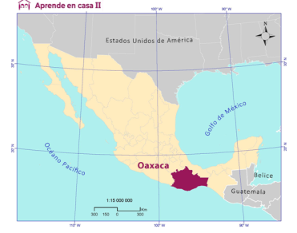

Oaxaca proviene del náhuatl Huaxyacac y fue el nombre impuesto por los conquistadores aztecas en el siglo XV en el momento de su incorporación al imperio tenochca. Huáx significa en español huaje, yaca significa literalmente “nariz”, por ello Oaxaca es “en la nariz de los huajes”.

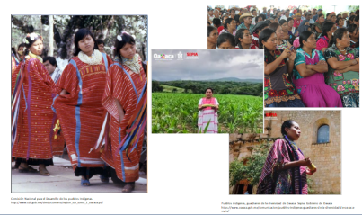

Oaxaca es la entidad con mayor diversidad étnica de México, ya que actualmente en su territorio conviven 18 grupos étnicos de los 65 que hay en México.

Las lenguas indígenas de mayor cantidad de hablantes en la entidad son zapoteco y mixteco, ya que 34 de cada 100 personas de cinco años o más lo hablan.

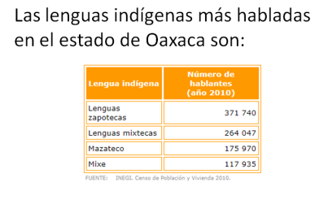
El territorio del estado está dividido en ocho regiones geográficas y culturales. Las regiones son: Cañada, Costa, Istmo, Mixteca, Papaloapan, Sierra Sur, Sierra Norte y Valles Centrales. Su capital, Oaxaca, está ubicada en la región de los Valles Centrales.

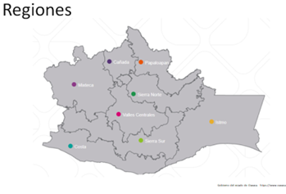

Lo que hoy conocemos como el espectáculo de la Guelaguetza nació como un Homenaje Racial en 1932, con el objetivo de rendirle tributo a la ciudad e impulsar la economía. Además, es el ícono más importante del continente.

Oaxaca es la cuna de dos de los expresidentes más importantes de México: Benito Juárez y Porfirio Díaz.

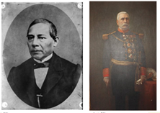

En la comunidad de Santa María del Tule se encuentra el árbol con el diámetro de tronco más grande del mundo, es un ahuehuete con más de 2 mil años de antigüedad en donde sus ramas ofrecen figuras caprichosas que dejan volar la imaginación del Árbol del Tule.
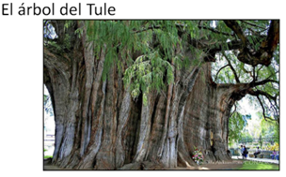

El sistema hidrológico oaxaqueño es extenso y complejo por la gran cantidad de corrientes que lo componen. Su aprovechamiento está dirigido a la agricultura, el abastecimiento público y la industria. Su red de agua presenta problemas, principalmente, por la contaminación y sobreexplotación de acuíferos.

El estado es el de mayor número de municipios, con 570. Además, el centro histórico de la ciudad de Oaxaca, capital del estado, fue declarado patrimonio Cultural de la Humanidad como ejemplo de una ciudad colonial, junto a la zona arqueológica de Monte Albán.

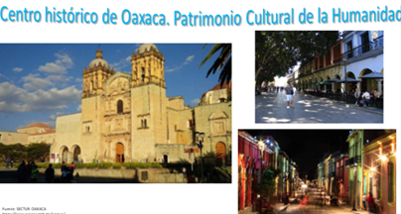

Para enriquecer la información que acabas de leer acerca del estado de Oaxaca, te invitamos a observar el siguiente video:

- Oaxaca
https://www.youtube.com/watch?v=qFcWQExFoxk

Recapitulando:

- El agua es indispensable para la existencia y es requisito para tener una vida digna, ya que se necesita en la producción de alimentos, la higiene básica y para beberla.

- El agua es escasa en comparación con el creciente aumento de la población y su demanda excesiva en todos los procesos de producción.

- La distribución geográfica del agua, sumada a la falta de infraestructura, ocasiona su desigual distribución.

- La contaminación del agua ocasionada por las actividades humanas, además de afectar en su conjunto al componente natural del espacio geográfico, favorece la reducción de agua disponible para el uso humano.

- El desarrollo del ser humano requiere de asegurar el servicio del agua y los sistemas de saneamiento. Ambos son vitales para reducir el número de enfermedades y para mejorar la salud, la educación y la productividad económica de las poblaciones.

Esperamos que hayas aprendido mucho sobre la situación del agua para que reflexiones en tus hábitos cotidianos de uso. Juntos podemos hacer mucho por cuidar este recurso primordial para todos los seres vivos y para el planeta entero.

En tu libro de texto encontrarás la secuencia de este tema, es importante que lo revises para ampliar tus conocimientos. Conforme lo leas revisa qué otros problemas hay en torno al agua en el mundo y en México.

También te invitamos a que revises tu huella hídrica, además calcules también la de tu familia. Comparte con ellos qué hacer para cambiar sus estilos de vida y mejorar para las generaciones futuras.

En el siguiente enlace puedes conocer y trabajar la calculadora de la huella hídrica.

https://huelladeciudades.com/AppHHCali/main.html#calcu

Te compartimos una reflexión que realizó la ONU en torno al agua. En ella se alude a que pensar en las generaciones futuras, garantizará que podrán gozar del agua para la supervivencia de nuestra especie en todos los ámbitos.

“El agua es crítica para el desarrollo sostenible, incluyendo la integridad del medio ambiente y el alivio de la pobreza y el hambre, y es indispensable para la salud y el bienestar humanos”.

Naciones Unidas

El Reto de Hoy:

Es momento de que realices una actividad. Completa el siguiente cuadro:

Mi estado se llama _________________________

Cuerpos de agua  (Ríos, lagos, lagunas, etc.) | Se emplea para:  (Turismo, industria, agricultura, consumo) | ¿Está contaminado? | Acciones para conservarlo
1 | 1 | 1 | 1
2 | 2 | 2 | 2

Si tienes duda de cómo llenarlo te mostraremos un ejemplo.

Mi estado se llama Michoacán

Cuerpos de agua | Se emplea para | ¿Está contaminado? | Acciones para conservarlo
Río de Cupatitzio | Turismo | No | Concientización de la gente y más botes de basura

Completa tu cuadro y muéstraselo a tus familiares o amigos. Posiblemente te pueden sugerir otros cuerpos de agua u otro tipo de acciones para conservar ese lugar.

Ahora que sabes cómo es la distribución en cada región del planeta y en nuestro país y que la escasez se debe a la cantidad de población, ya que la demanda de este recurso es cada vez mayor; te retamos a que elabores en una hoja de tu cuaderno una infografía del agua, señalando cómo es la disponibilidad en el lugar en el que vives.

Deberás agregar información, ilustrar con dibujos y colorear. Puedes apoyarte con la información de tu libro de texto y guiarte con el ejemplo que se presenta a continuación.

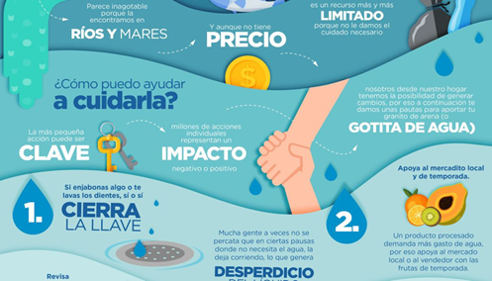

¡Buen trabajo!

Gracias por tu esfuerzo.

